Handbuch: Einrichtung Fleet MDE
Einrichtung der Fleet-Anwendung und Fleet MDE App mit Webservice, mobilem Gerät, Aktivierungscode und QR-Code-Konfiguration
Wichtiger Hinweis
Das Standardpasswort für die Fleet MDE App Einstellungen lautet: _EHFleet_

Kurzüberblick
Bereich | Aktion
Fleet-Anwendung | Webservice-Adresse, Benutzername und Passwort über FK-App hinterlegen
Android-Gerät | Fleet MDE App aus dem Google PlayStore installieren
Fleet-Anwendung | Mobiles Gerät unter Mobile Geräte anlegen
Fleet-Anwendung | Optional Aktivierungscode über A-Code erzeugen
Fleet MDE App | Einstellungen mit Standardpasswort _EHFleet_ öffnen
Fleet MDE App | Aktivierungscode-QR-Code und anschließend Konfigurations-QR-Code scannen

Ablaufdiagramm
Das folgende Diagramm zeigt die vollständige Reihenfolge der Einrichtung.
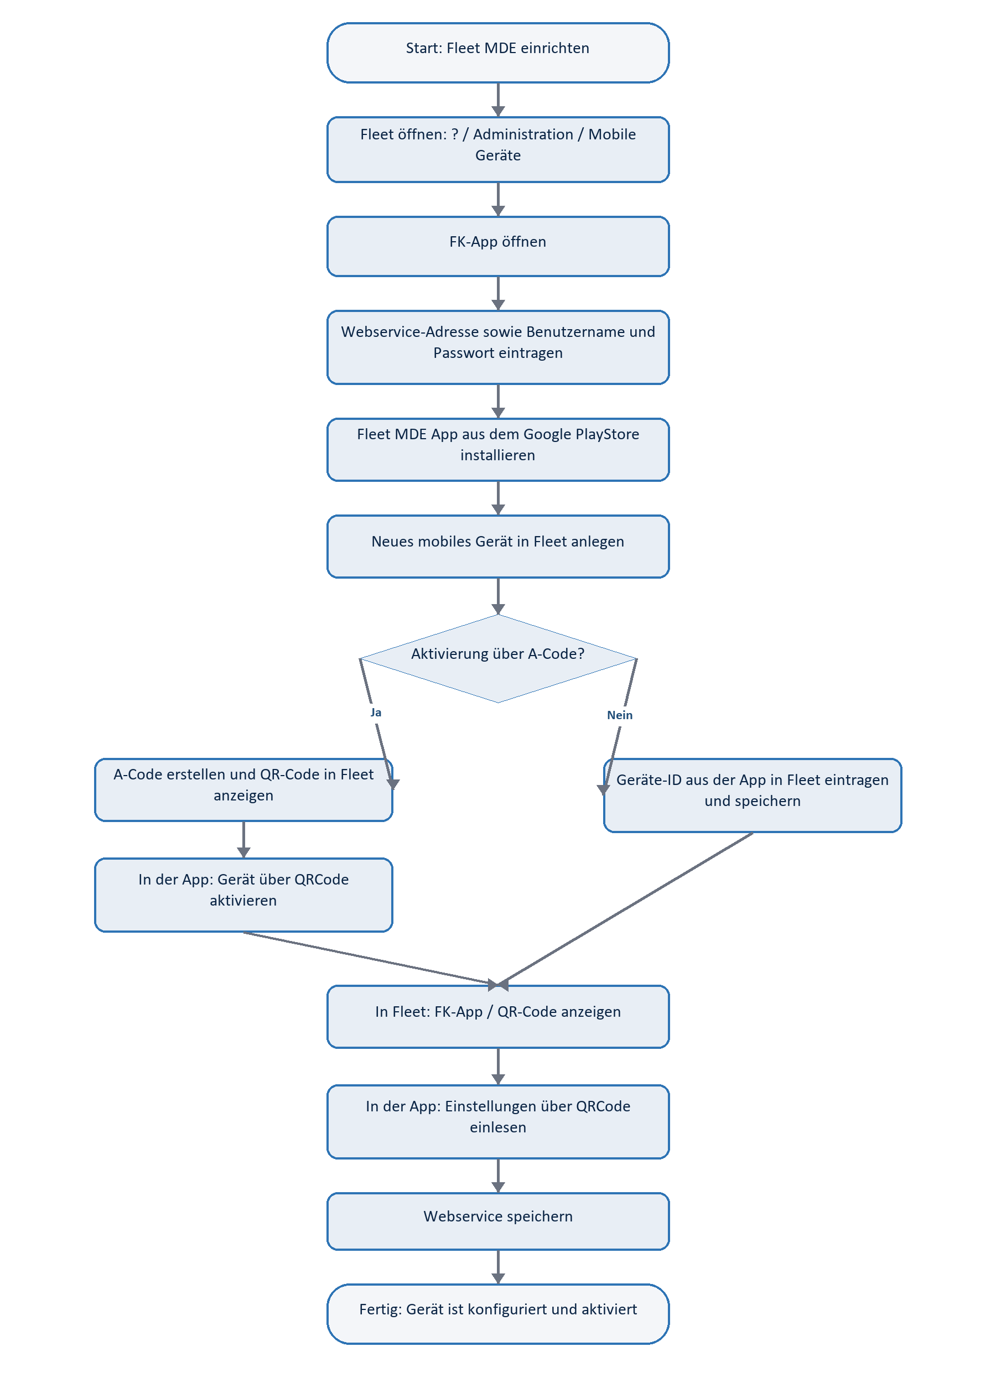
Ablauf Fleet MDE Einrichtung

1. Webservice-Zugangsdaten in Fleet hinterlegen
- Fleet öffnen.
- Den Bereich ? / Administration / Mobile Geräte öffnen.
- In der Maske Mobile Geräte die Schaltfläche FK-App auswählen.
- Benutzername, Passwort und Webservice-Adresse eintragen.
- Mit Speichern übernehmen.
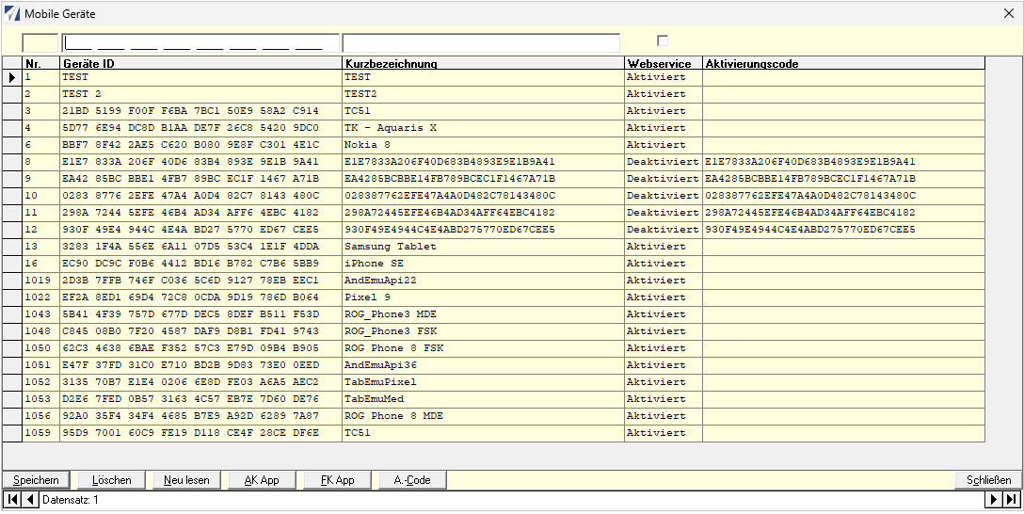
Mobile Geräte in Fleet
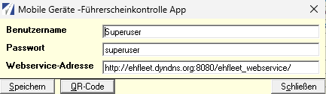
FK-App Webservice-Zugangsdaten

2. Fleet MDE App installieren
- Auf dem Android-Gerät den Google PlayStore öffnen.
- Nach Fleet MDE suchen.
- Die Fleet MDE App installieren.
- Die App nach der Installation starten.
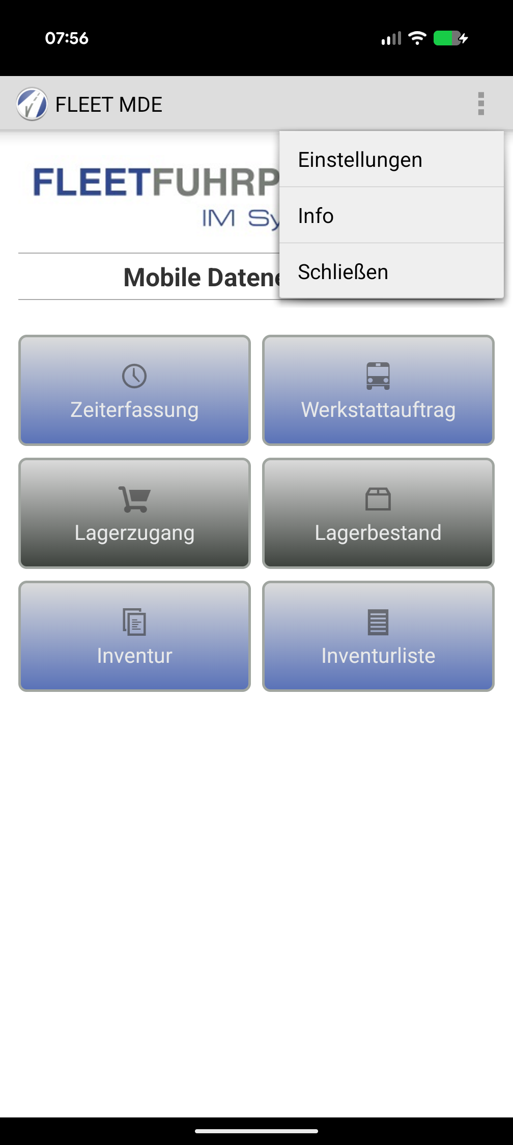
Fleet MDE Hauptbildschirm mit Menü

3. Mobiles Gerät in Fleet anlegen
- In Fleet erneut ? / Administration / Mobile Geräte öffnen.
- Über Neu lesen oder die entsprechende Eingabe ein neues Gerät vorbereiten.
- Entweder die Geräte-ID aus der App in Fleet eintragen oder einen Aktivierungscode erstellen.
- Den Datensatz speichern.
Geräte-ID
Die Geräte-ID ist in der Fleet MDE App unter Einstellungen sichtbar und kann alternativ zum Aktivierungscode in Fleet eingetragen werden.
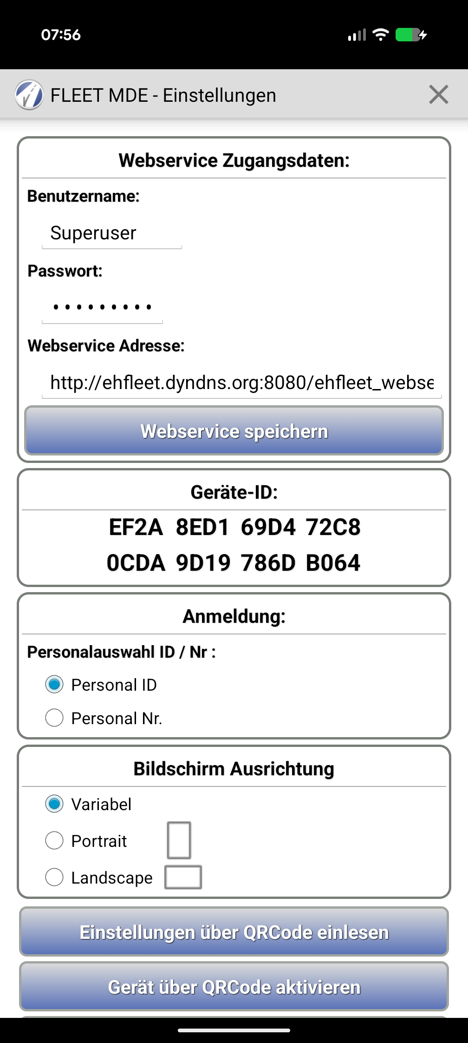
Fleet MDE Einstellungen mit Geräte-ID

4. Aktivierungscode erstellen
Dieser Schritt ist erforderlich, wenn das Gerät nicht direkt über die Geräte-ID in Fleet eingetragen wird.
- In Fleet in der Maske Mobile Geräte den gewünschten Gerätedatensatz markieren.
- Die Schaltfläche A-Code auswählen.
- Die Abfrage Soll ein neuer Aktivierungscode erstellt werden? mit Ja bestätigen.
- Danach über A-Code > QR-Code den QR-Code für die Aktivierung anzeigen.
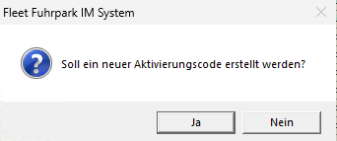
Aktivierungscode erstellen
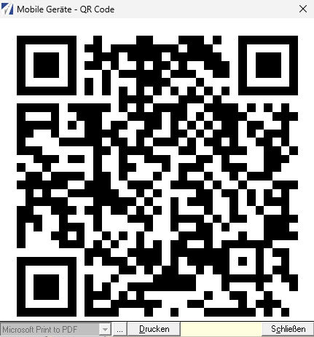
QR-Code für Aktivierungscode

5. App-Einstellungen öffnen
- In der Fleet MDE App oben rechts das Menü öffnen.
- Einstellungen auswählen.
- Bei der Passwortabfrage das Standardpasswort _EHFleet_ eingeben.
- Mit Weiter bestätigen.

Menü in der Fleet MDE App
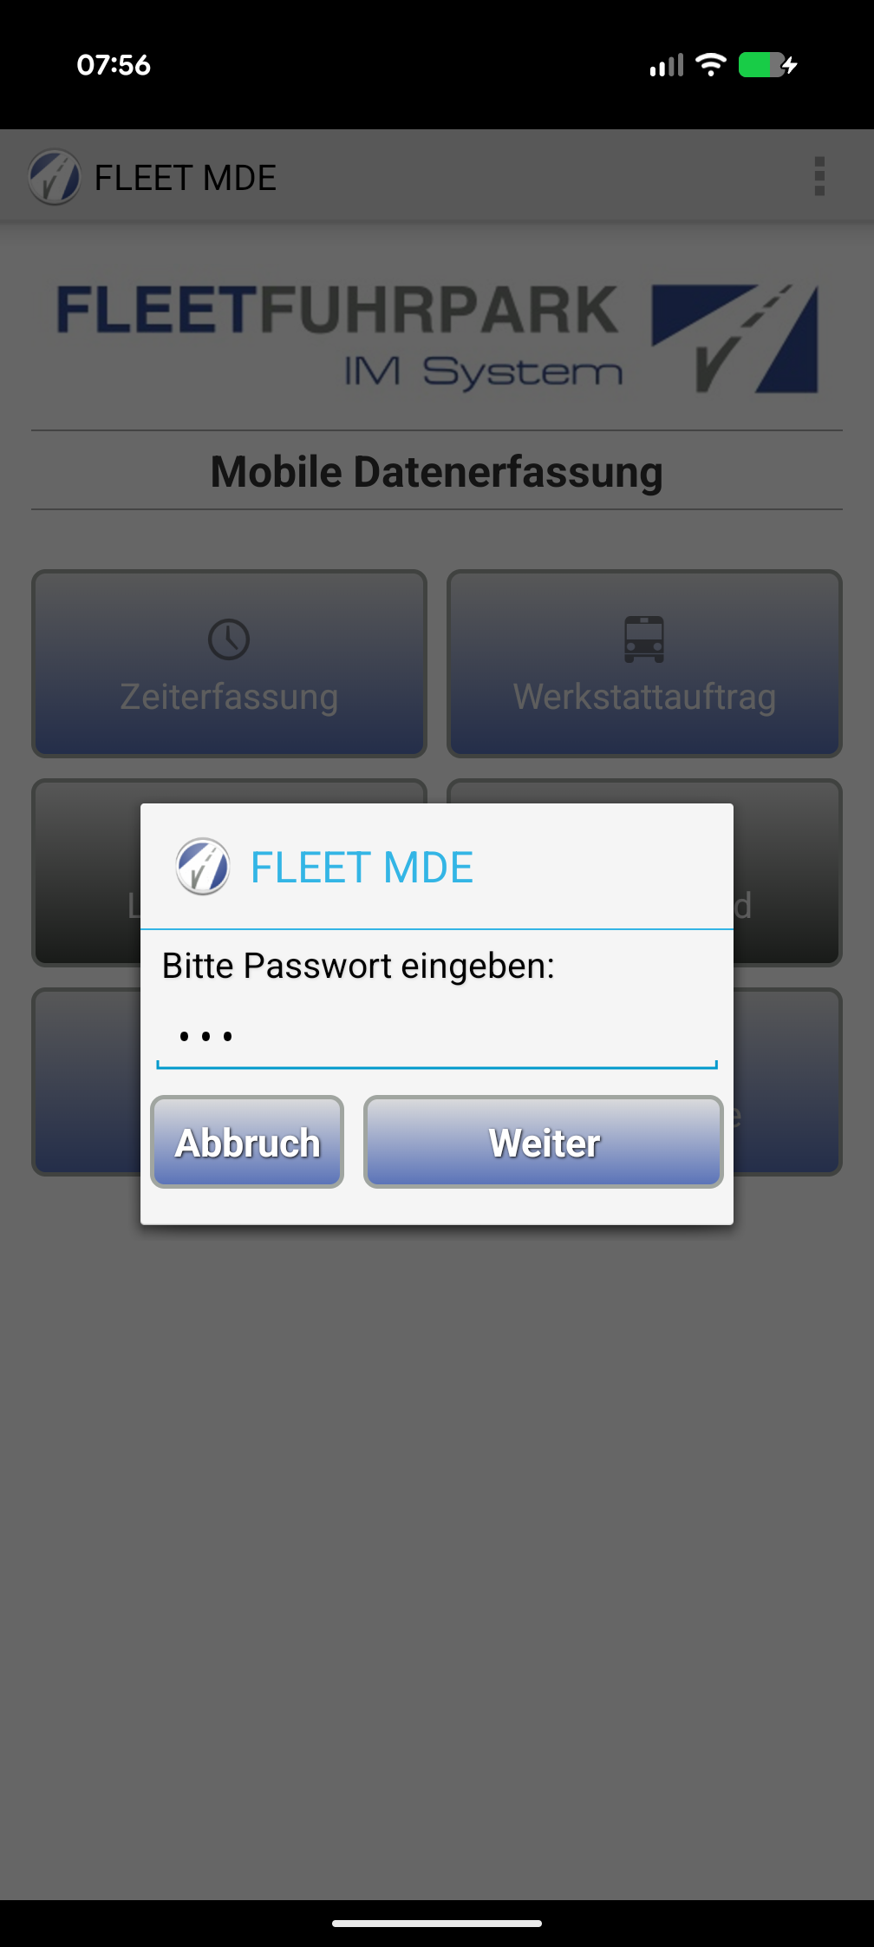
Passwortabfrage der Fleet MDE App

6. Gerät per A-Code aktivieren
Dieser Schritt wird nur benötigt, wenn in Fleet ein Aktivierungscode erstellt wurde.
- In den Fleet MDE Einstellungen die Schaltfläche Gerät über QRCode aktivieren auswählen.
- Den QR-Code aus Fleet scannen: A-Code > QR-Code.
- Die Aktivierung abwarten.
- Anschließend mit der Konfiguration fortfahren.

Fleet MDE Einstellungen: Gerät über QRCode aktivieren

7. Konfiguration per QR-Code einlesen
- In Fleet in der Maske Mobile Geräte die Schaltfläche FK-App auswählen.
- In der FK-App-Maske die Schaltfläche QR-Code auswählen.
- In der Fleet MDE App in den Einstellungen Einstellungen über QRCode einlesen auswählen.
- Den QR-Code aus Fleet scannen.
- In der App Webservice speichern auswählen.
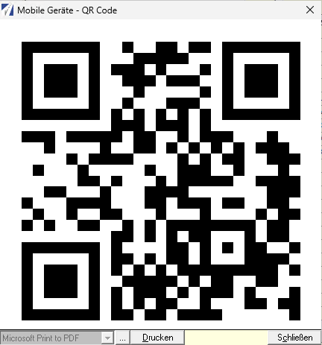
QR-Code für die Fleet MDE Konfiguration

8. Abschlussprüfung
- Die Webservice-Adresse ist in der App eingetragen.
- Benutzername und Passwort sind in der App hinterlegt.
- Die Geräte-ID ist in Fleet dem richtigen mobilen Gerät zugeordnet.
- Der Status in Fleet ist für den Webservice aktiv.
- Die App kann Daten über den Webservice abrufen oder übertragen.

Häufige Fehlerquellen
Fehlerbild | Prüfung
App kann keine Verbindung herstellen | Webservice-Adresse, Benutzername und Passwort prüfen
Gerät ist nicht bekannt | Geräte-ID in Fleet prüfen oder A-Code erneut erzeugen
QR-Code wird nicht erkannt | Bildschirmhelligkeit erhöhen und QR-Code vollständig im Scanner erfassen
Einstellungen nicht zugänglich | Standardpasswort _EHFleet_ erneut eingeben
Aktivierung schlägt fehl | Gerätedatensatz in Fleet speichern und neuen A-Code erzeugen

Anhang: Mermaid-Quelle
Die Markdown-Fassung enthält dieses Diagramm als Mermaid-Code. Zur Dokumentation ist die Quelle hier zusätzlich aufgenommen.
flowchart TD
A([Start: Fleet MDE einrichten]) --> B[Fleet öffnen: ? / Administration / Mobile Geräte]
B --> C[FK-App öffnen]
C --> D[Webservice-Adresse sowie Benutzername und Passwort eintragen]
D --> E[Konfigurationsdaten speichern]
E --> F[Fleet MDE App aus dem Google PlayStore installieren]
F --> G[Neues mobiles Gerät in Fleet anlegen]
G --> H{Aktivierung über A-Code?}
H -- Ja --> I[A-Code erstellen]
I --> J[A-Code / QR-Code in Fleet anzeigen]
J --> K[In der App: Einstellungen öffnen und Standardpasswort _EHFleet_ eingeben]
K --> L[Gerät über QRCode aktivieren]
H -- Nein --> M[Geräte-ID aus der App in Fleet eintragen]
M --> N[Gerät in Fleet speichern]
L --> O[In Fleet FK-App / QR-Code anzeigen]
N --> O
O --> P[In der App: Einstellungen über QRCode einlesen]
P --> Q[Webservice speichern]
Q --> R([Fertig: Gerät ist konfiguriert und aktiviert])

